Aventura en Reno
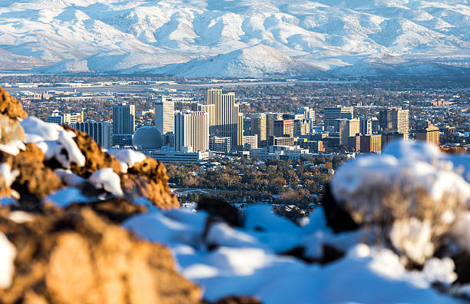
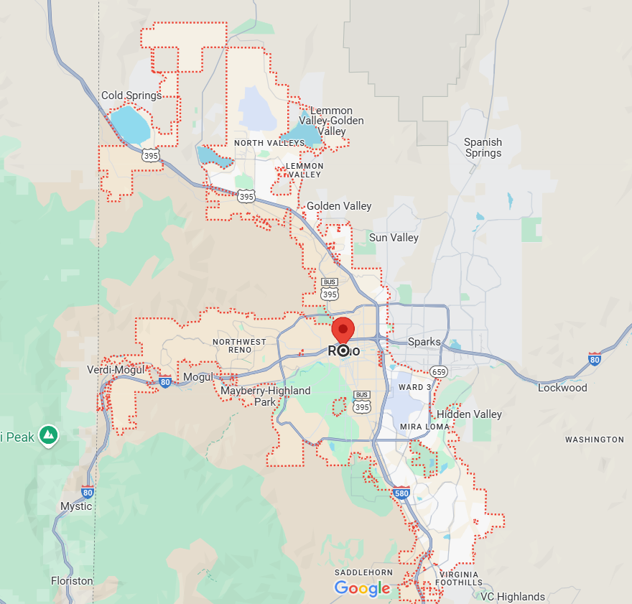
Vigencia:
10 Enero – 30 Abril 2026

Sitios a visitar
- Reno

Día 1: MÉXICO - RENO
Salida de México hacia el aeropuerto Internacional de Reno. Recogida del auto para ir al Hotel seleccionado y Alojamiento
Día 2: Día libre
Opcional:
Tiempo aproximado de Reno a Lake Tahoe es de 48 minutos.
Lake Tahoe.
Les recomendamos ir a visitar Lake Tahoe es el lago alpino más grande en América del Norte y es conocido por sus aguas cristalinas y sus majestuosos paisajes. Emerald Bay en Lake Tahoe es uno de los lugares más fotografiados del mundo.
Día 3: Día Libre
Opcional:
Tiempo aproximado de Reno a Carson City es de 35 minutos.
Carson City.
Carson City es la capital y una ciudad independiente del estado de Nevada, Estados Unidos. Está ubicada en Eagle Valley, a los pies de la Sierra Nevada, y es conocida por su rica historia minera, su cercanía a Lake Tahoe y sus diversas actividades al aire libre.
Día 4: RENO - MÉXICO
Regreso a México desde Aeropuerto Internacional de Reno, Fin de nuestros servicios.
Categoría | Hotel | Ciudad
Turista | Circus Circus Reno | Reno

Costo desde por persona
$759.00 usd/sgl
$485.00 usd/dbl
$395.00 usd/tpl
Incluye
- 4 Días de hospedaje en el hotel seleccionado
- Renta de auto
- Asistencia al viajero
- Mochila

No incluye
- Tickets aéreos
- Gastos personales
- Todo lo no especificado en "Incluye"

